МИНИСТЕРСТВО ОБРАЗОВАНИЯ И НАУКИ РЕСПУБЛИКИ БУРЯТИЯ
Государственное бюджетное профессиональное образовательное учреждение
«Улан- Удэнский авиационный техникум»

МЕТОДИЧЕСКАЯ РАЗРАБОТКА
УРОКА УЧЕБНОЙ ПРАКТИКИ
(урок производственного обучения)
Профессия: 19149 «Токарь»
Мастер п/о: Вычегжанина Светлана Николаевна
Место проведения: учебно-производственная мастерская по профессии «Токарь».
Учебная практика по: «Технология металлообработки на токарных станках»
Тема 3. «Обработка наружных цилиндрических и торцевых поверхностей» (72 часа)
Урок № 3
«Обработка наружных цилиндрических поверхностей. Подрезка торцов и высоких уступов. Контроль обработанных поверхностей. (36 часов).
Дидактическая цель урока:
Формирование первоначальных профессиональных умений по подрезке торцов и высоких уступов, контроля обработанных деталей и обработке двухступенчатых деталей.
Задачи урока:
Образовательная
Сформировать умения производить настройку универсальных токарных станков для обработки поверхностей заготовки с точностью по 12-14 квалитетам и для обработки простых и средней сложности деталей с точностью размеров по 8-11 квалитетам на станках; выявлять причины брака, предупреждать и устранять возможный брак при токарной обработке поверхностей заготовок простых деталей с точностью размеров по 12-14 квалитетам и заготовок простых и средней сложности деталей с точностью размеров по 8-11 квалитетам на токарных станках; выполнять токарную обработку поверхностей (включая конические) заготовок простых деталей с точностью размеров по 12-14 квалитетам на токарных станках в соответствии с технологической картой и рабочим чертежом;
Развивающая
Совершенствовать умения организации собственной и коллективной деятельности с целью выполнения профессиональных задач.
Воспитывающая
Содействовать формированию ответственности за результаты своей работы, проявлению инициативы и самостоятельности в трудовой деятельности, привитию любви к профессии.
Методы обучения:
- наглядные (показ трудовых приёмов);
- словесные (беседа, устное объяснение);
- практические (самостоятельная работа по выполнению трудовых операций.
Тип урока:
Урок по изучению трудовых приёмов и операций
Вид урока:
Урок-практикум
Форма организации познавательной деятельности:
1. Фронтальная
2. Звеньевая (бригадная)
Уровень освоения – 2
Материально-техническое и методическое оснащение урока:
1. Инструменты
- трёхкулочковый патрон
- штангенциркуль;
- резец проходной черновой правый;
- измерительная линейка;
- крючок для отвода и удаления стружки
2. Материалы:
- заготовки;
- пруток
3. Дидактический материал:
- контрольный образец, приложение 1
- технологическая карта, приложение 2
- карточка взаимооценки и самооценки, приложение 3
- вопросы для заключительного инструктажа, приложение 4.

Ход урока

Структура  урока | Деятельность мастера | Деятельность обучающихся | Примечание по методике обучения
1. Организационный момент ( 10 мин.) | Приветствует обучающихся, проверяет готовность к уроку:  - информация об отсутствующих;  -выдача  инструментов и  материалов. | Приветствуют мастера, получают инструменты и материалы, настраиваются на урок.
II. Вводный инструктаж  (120 мин)  2.1. Мотивация учебно-производственной деятельности обучающихся  (15 мин.)  2.2. Актуализация опорных знаний, умений и навыков.  ( 15 мин.)  2.3. Объяснение нового материала  ( 90 мин. )  III. Текущий инструктаж  (200 мин)  3.1. Самостоятельная работа по выполнению учебно-практического задания.  IV. Заключительный инструктаж  ( 30 мин)  V.Раздаю домашнее задание | Сообщает тему и цели урока, план работы.  Беседует с обучающимися о подрезке торцов и высоких уступов, контроле обработанных поверхностей и обработке двухступенчатых деталей  Доведение правил безопасности труда и производственной санитарии  Объяснение принципа подрезки торцов и высоких уступов, контроле обработанных поверхностей и обработке двухступенчатых деталей  - контрольный образец, приложение 1;  -технологическая карта  приложение 2.  Наглядный показ рабочих приёмов.  Целевые обходы рабочих мест:  - контроль соблюдения техники безопасности и организации рабочего места;  - контроль правильности выполнения рабочих приемов;  - соблюдение требований по подрезке торцов и высоких уступов и обработке двухступенчатых деталей;  - соблюдение технологической последовательности при подрезке торцов и высоких уступов  - соблюдение технологической последовательности при обработке двухступенчатых деталей;  - оказание помощи выполнения рабочих приёмов;  - наблюдение за обучающимися , корректировка их деятельности;  - сбор информации для подведения итогов.  4.1. Подвожу итоги работы.  4.2. Разбираю типичные ошибки.  4.3. Демонстрирую лучшие работы.  4.4. Сообщаю оценки за урок  5.1.Корректирую домашнее задание.  5.2.Принимаю инструменты; контролирую уборку рабочих мест. | Слушают, запоминают  Принимают участие в беседе.  слушают, запоминают.  Знакомятся с дидактическим материалом  Работают в бригадах:  3.1.Выполняют подрезку торцов;  3.2.Выполняют подрезку высоких уступов;  3.3. Выполняют контроль обработанных поверхностей;  3.4. Выполняют обработку двухступенчатой детали  3.5. Осуществляют самооценку и взаимооценки работы. Заполняют «карточки оценки»  4.1. Слушают итоги работы  4.2. Слушают о допущенных ошибках  4.3. Презентация выполненных работ.  5.1. Сдают инструменты и убирают рабочие места | беседа  инструктирование с записью в журнале инструктажа  Самостоятельная работа по выполнению трудовых операций
Мастер производственного
обучения_____________________________ Вычегжанина Светлана Николаевна

Вопросы для опроса.

- Какие режущие инструменты применяют при подрезке торцов?
- Как повысить чистоту при подрезке торцов и уступов?
- Какие режущие инструменты применяют при подрезке уступов?
- За сколько проходов обрабатываются уступы?
- Как производиться контроль обработанных поверхностей?

Эталон ответов.

- В качестве режущего инструмента используют проходные или подрезные резцы. Выбор резцов определяется конфигурацией обрабатываемой детали и способом её закрепления на станке.
- Повысить чистоту при подрезке торцов и уступов можно при осуществлении двух проходов, сперва чернового, а потом чистовой проход.
- Уступы ступенчатых деталей подрезают проходными упорными или подрезными отогнутыми резцами.
- Уступы величиной до 5-6 мм обрабатываются за один проход проходными упорными резцами при продольной подаче, а зачистку торца уступа производят при отведении резца в поперечном направлении. Уступы большей величины подрезают универсальным измерительным инструментом.
- При небольшом количестве деталей широко применяют метод пробных проходов, а измерение размеров производят универсальным измерительным инструментом. При массовом производстве точность выполнения размеров контролируют специальными шаблонами.

Приложение 1
КОНТРОЛЬНЫЙ ОБРАЗЕЦ

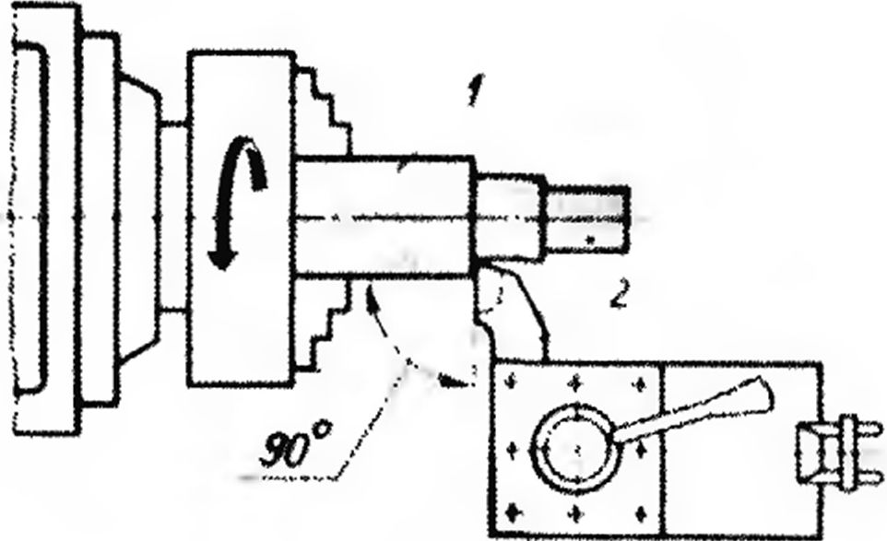

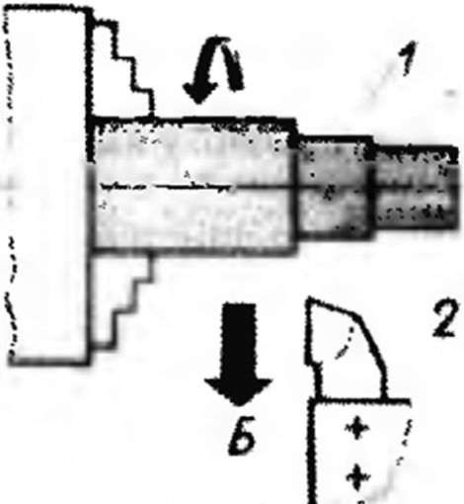

Приложение 2
ИНСТРУКЦИОННАЯ КАРТА ТЕХНОЛОГИЧЕСКОГО ПРОЦЕССА
Алгоритм  действий | Порядок выполнения операций | Время на выполнение операции
Подрезка уступов
- Установка токарного патрона  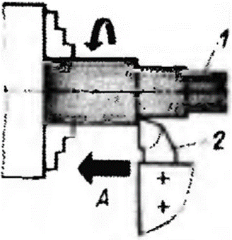  Рис.1  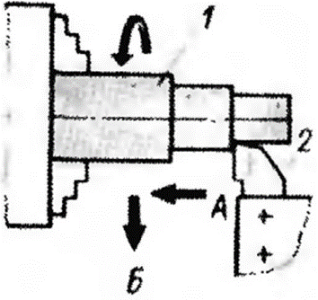  Рис.2  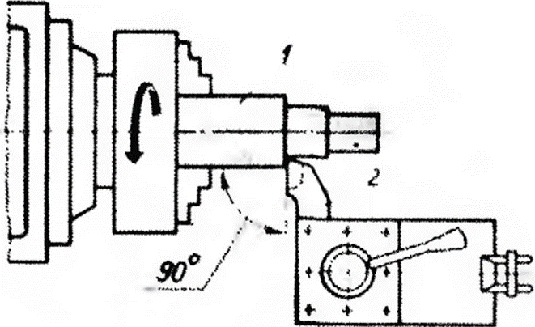  Рис.3 | 1. установить и закрепить ступенчатый вал в трехкулачковый патрон.  2. установить проходной упорный резец в резцедержателе.  3. установить вершину проходного резца на уровне оси центров с главным углом в плане γ= 90  4. подрезать уступ высотой до 5 мм.  5. измерить длину ступени.  6. подрезать уступ более 5 мм. | 30 мин
Подрезание торцов
2. подрезка торцов в трехкулачковом патроне.  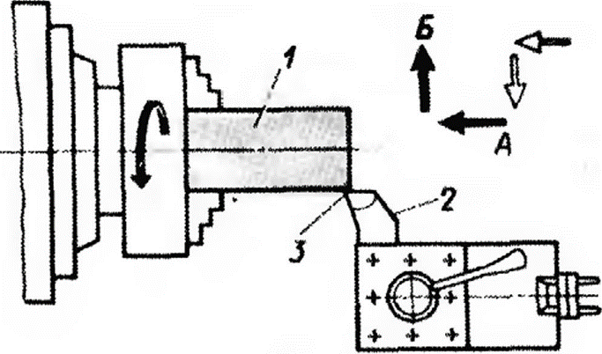  рис.4  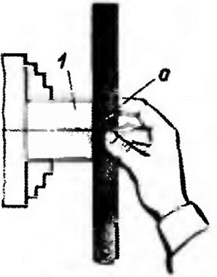  рис. 5  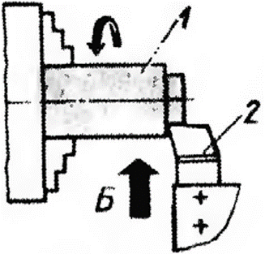  рис.6 | 1. установить и закрепить заготовку в патроне с вылетом из кулачков не более 40-50 мм.  2. установить подрезной торцовый резец вершиной на уровне оси центров станка.  3. установить требуемую частоту вращения шпинделя.  4. подрезать первый торец заготовки.  5. проверить прямолинейность торца.  6. определить величину припуска на подрезание второго торца.  закрепить заготовку другим концом в патроне.  7. подрезать второй торец, выдержав длину заготовки по чертежу.  8. измерить длину подрезанной заготовки. | 30 мин.
 | ИТОГО | 90 мин.

Приложение 3
КАРТОЧКА ВЗАИМООЦЕНКИ И САМООЦЕНКИ
№  п/п | Список  обучающихся | Взаимооценка | Самооценка | Оценка
1.
2.
3.
4.
5.
6.
7.
8.
9.
10.
11.
12.
13.
14.
15.
16.
17.
18.
19.
20.
21.
22.
23.
24.
25.
итого

Критерии оценок учебного задания:
- Технологическая последовательность выполнения задания.
- Организация рабочего места.
- Соблюдение правил Т.Б.
- Трудовая дисциплина.
- Качество выполнения задания:
- подрезка торцов;
- подрезка уступов;
- контроль обработанных поверхностей;
- обработка двухступенчатой детали;
- правильное применение измерительного инструмента;
- предупреждение ситуаций приводящих к дефектам.
- Время на выполнение.

Приложение 4
ИНСТРУКЦИОННАЯ КАРТА ТЕХНОЛОГИЧЕСКОГО ПРОЦЕССА
Алгоритм  действий | Порядок выполнения операций | Время на выполнение операции
Обработка двухступенчатой детали
Установка токарного патрона  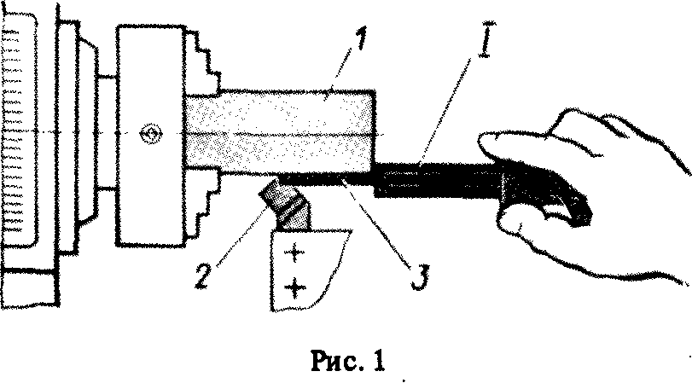  Рис.1  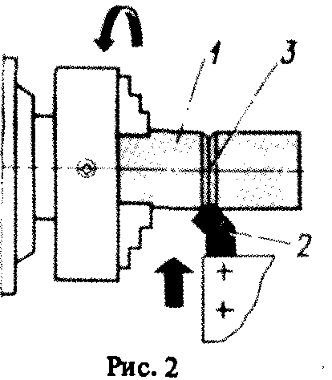  Рис.2  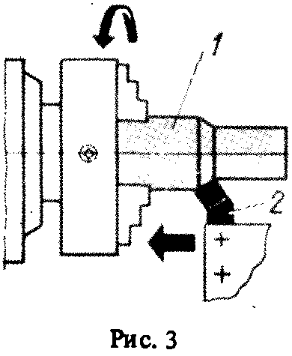  Рис.3  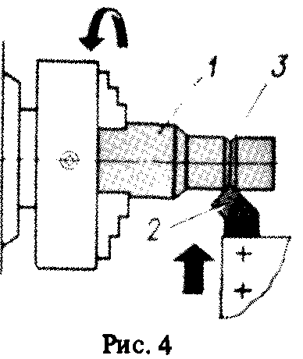  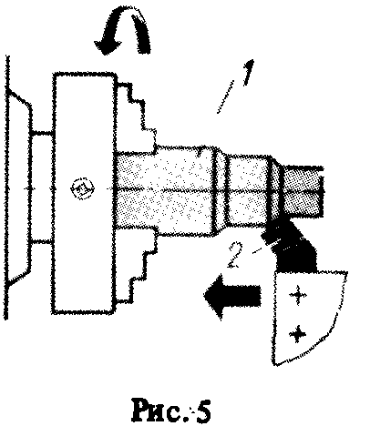 | 1. Установить вершину головки резца на расстоянии от торцовой поверхности заготовки, равном сумме длин 1-й и 2-й ступеней. Если это расстояние небольшое (до 150 мм), то вместо линейки можно использовать стержень глубиномера 3 штангенциркуля 1 (рис. 1). Установить стержень глубиномера на требуемый размер, взять штангенциркуль в правую руку и упереть его концом штанги в торец заготовки 1 так, чтобы стержень и сама штанга расположились параллельно оси заготовки, переместив резец 2 до совпадения его вершины с концом стержня глубиномера.  2. Включить станок.  3. Выточить круговую риску на поверхности заготовки. Резец 2 (рис. 2) перемещать в поперечном направлении до тех пор, пока его вершина немного врежется в поверхность заготовки 1, образуя круговую риску 3, до которой и следует обтачивать цилиндрическую ступень. Отвести резец от обрабатываемой поверхности и переместить в исходное положение.  4.Обточить цилиндрическую поверхность до риски. Резец 2 (рис. 3) подать на требуемую глубину резания по лимбу. Включить механизм суппорта на прямую продольную подачу и обточить заготовку, наблюдая за образованием гладкой и ровной обработанной поверхности. При подходе резца к риске на расстояние 1 - 2 мм выключить механизм подачи суппорта, довести резец до риски вручную, после чего отвести его от обработанной поверхности. Обточить цилиндрическую ступень за один или несколько рабочих ходов в зависимости от величины припуска на обработку.  5. Выключить станок.  6. Измерить диаметр и длину обработанной поверхности. Диаметр измеряют штангенциркулем, длину ступени - линейкой или стержнем глубиномера. Возвратить резец в исходное положение.  7. Установить вершину головки резца 2 от торца заготовки 1 на расстояние, равное длине 1-й ступени, и выточить круговую риску 3 (рис. 4).  8.Обточить цилиндрическую поверхность 1-й ступени (рис. 5). Если перепад диаметров ступеней небольшой (до 5 - 8 мм), обтачивание заготовки целесообразно производить, начиная с 1-й ступени, затем со 2-й.  9. Выключить станок и электродвигатель.  10. Открепить и снять заготовку и резец. Для удобства снятия заготовки и резца переместить суппорт вправо на середину направляющих станины. | 30 мин  60 мин
 | ИТОГО | 90 мин.

Приложение 5
КАРТОЧКА ВЗАИМООЦЕНКИ И САМООЦЕНКИ
№  п/п | Список  обучающихся | Взаимооценка | Самооценка | Оценка
1.
2.
3.
4.
5.
6.
7.
8.
9.
10.
11.
12.
13.
14.
15.
16.
17.
18.
19.
20.
21.
22.
23.
24.
25.
итого

Критерии оценок учебного задания:
- Технологическая последовательность выполнения задания.
- Организация рабочего места.
- Соблюдение правил Т.Б.
- Трудовая дисциплина.
- Качество выполнения задания:
- подрезка торцов;
- подрезка уступов;
- контроль обработанных поверхностей;
- обработка двухступенчатой детали;
- правильное применение измерительного инструмента;
- предупреждение ситуаций приводящих к дефектам.
- Время на выполнение.

